§1.2 基本算法语句

1．2.1 输入语句、输出语句和赋值语句
一、基础过关
1．在INPUT语句中，如果同时输入多个变量，变量之间的分隔符是 ( )
A．逗号 B．分号 C．空格 D．引号
2．下列关于“赋值语句”叙述正确的是 ( )
A．“3.6＝x”是赋值语句 B．利用赋值语句可以进行化简
C．赋值号与数学中的等号意义相同 D．“x＝6]
3．下列程序执行后结果为3，则输入的x值可能为 ( )
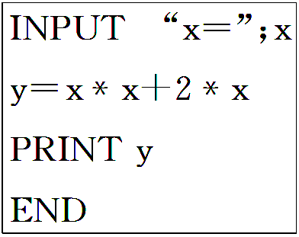
4．下列给出的赋值语句中正确的是 ( )
A．4＝M B．M＝－M C．B＝A＝3 D．x＋y＝0
5．下面一段程序执行后的结果是________．
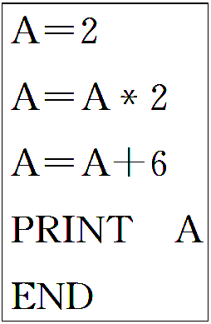
6．下列程序的输出结果为______________．
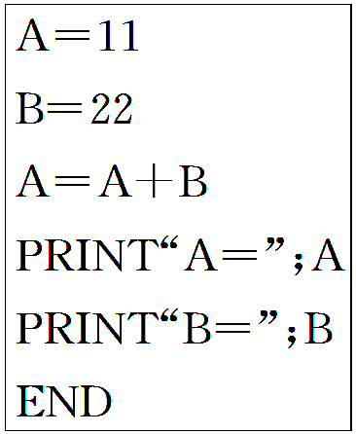
7．编写一个程序，要求输入两个正数a，b的值，输出a^{b}和bª的值．
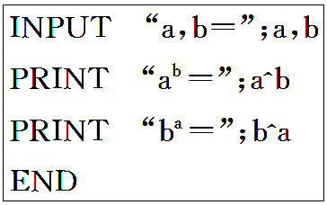
8．写出伪代码：已知底面半径和高，求圆柱体的表面积．(π取3.14)
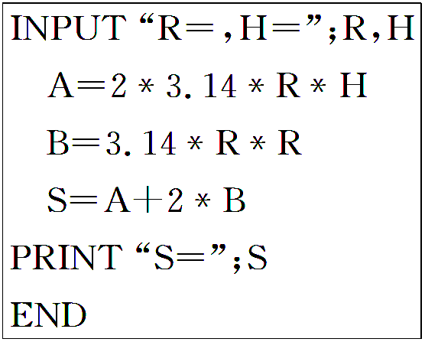
二、能力提升
9．下列程序段执行后，变量a，b的值分别为 ( )
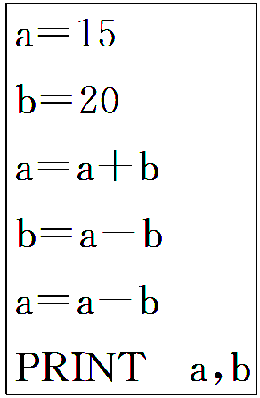
A．20,15 B．35,35 C．5,5 D．－5，－5
10．下列程序在电脑屏幕上显示的结果为 ( )
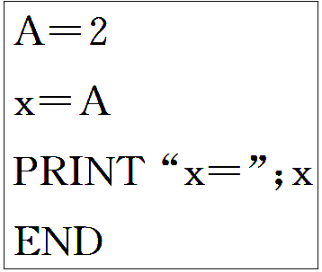
A．2 B．“x＝”；x C．“x＝”；2 D．x＝2

11．下面所示的程序执行后，若输入2,5，输出结果为________．
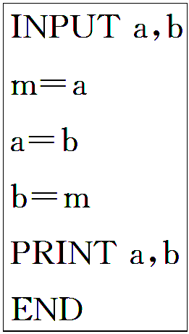
12．编写一个程序，求用长度为L的细铁丝分别围成一个正方形和一个圆时所围成的正方形和圆的面积．要求输入L的值，输出正方形和圆的面积，并画出程序框图．(π取3.14)
三、探究与拓展
13．给出如图所示的程序框图，写出相应的程序．
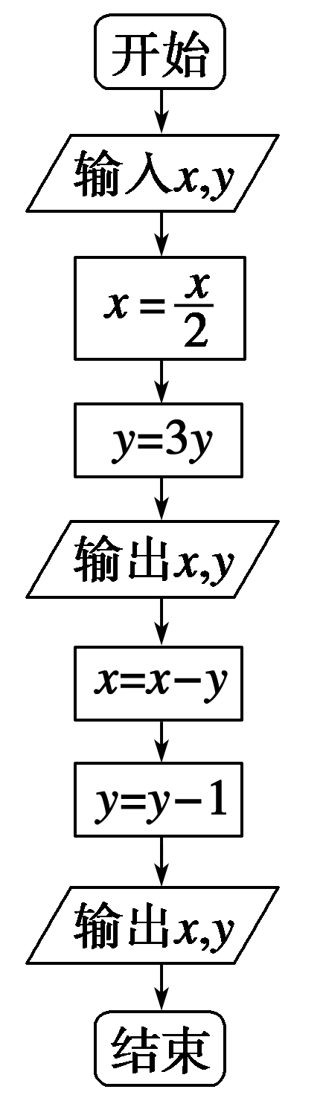
答 案
1．B 2.B 3.C 4.D
5.26
6.5
7. 解 程序框图如下：
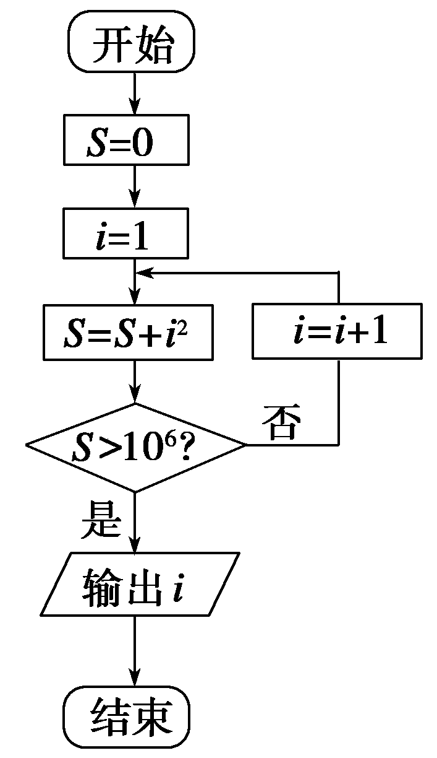
8．解 程序框图为：
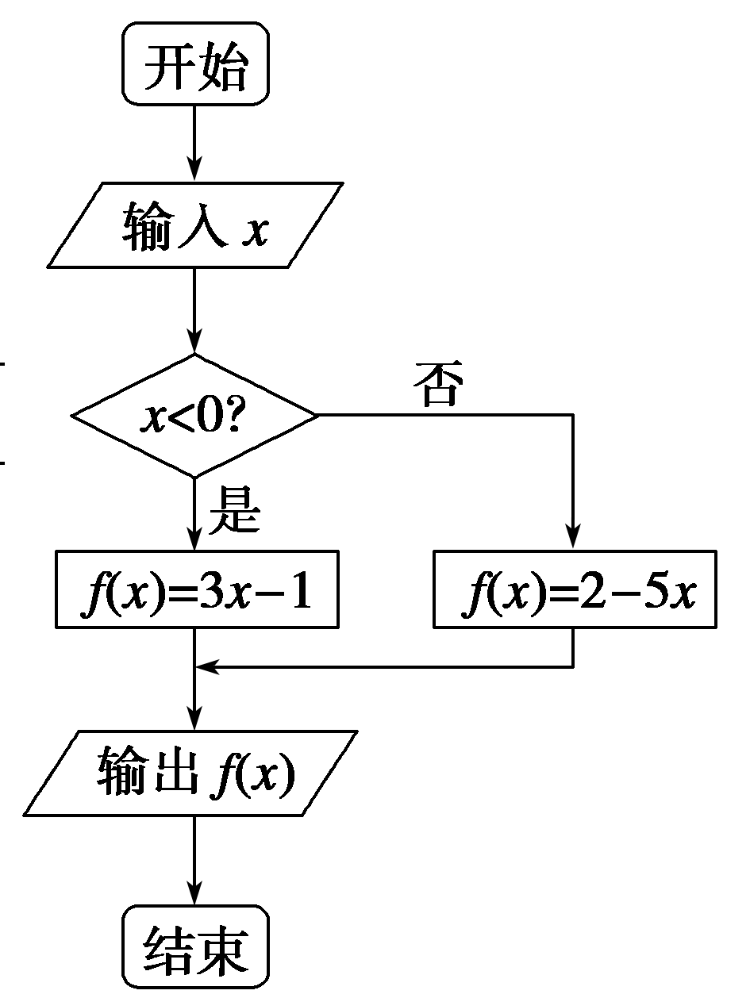
9．C 10.B
11.－
12．解 算法如下：
第一步，令x＝3.
第二步，把x＝3代入y₁＝x²－2x－3.
第三步，令x＝－5.
第四步，把x＝－5代入y₂＝x²－2x－3.
第五步，令x＝5.
第六步，把x＝5代入y₃＝x²－2x－3.
第七步，把y₁，y₂，y₃的值代入y＝y₁＋y₂＋y₃.
第八步，输出y₁，y₂，y₃，y的值．
该算法对应的程序框图如图所示：
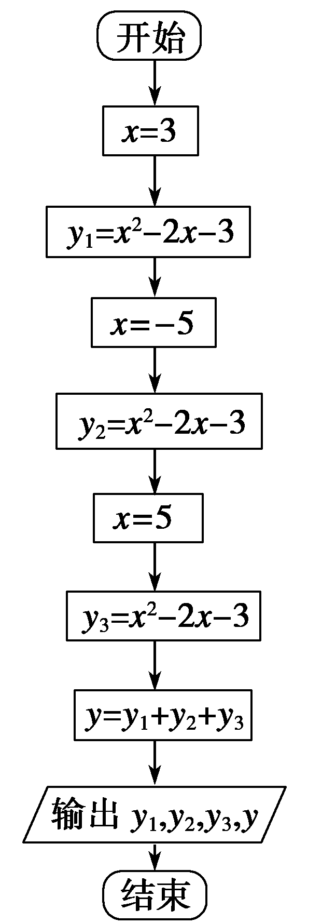
13．C
答 案
1．A 2.D 3.D 4.B
5.10
6．A＝33，B＝22
7．解
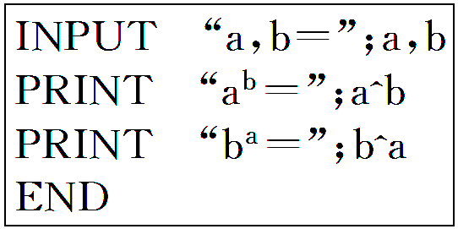
8．解
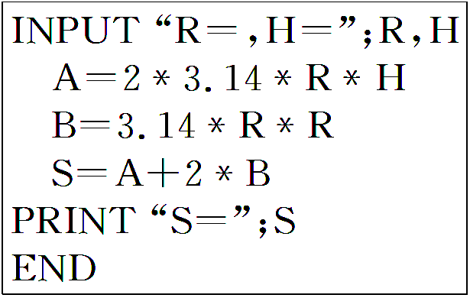
9．A 10.D 11.5,2
12．解 由题意知，正方形的边长为，面积S₁＝；
圆的半径为r＝，面积S₂＝π()²＝.
因此程序如下：
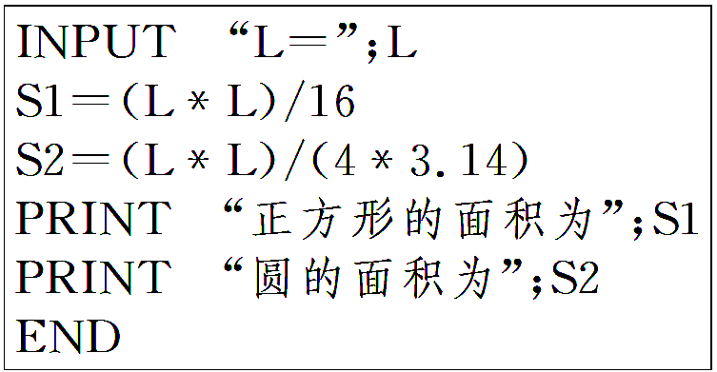
程序框图：
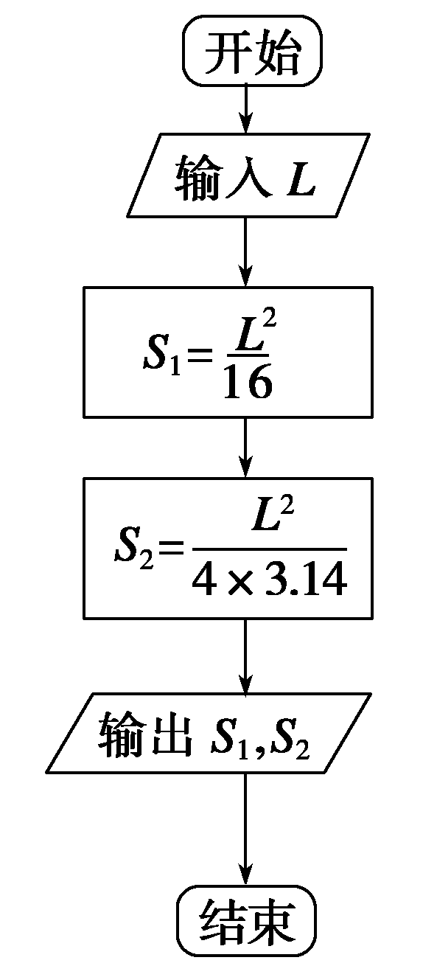
13．解 程序如下：
